Mitsubishi Electric Klimasystem 4-Wege-Deckenkassette PLA-ZM

Mitsubishi Electric Europe B.V.

Eigenschaften

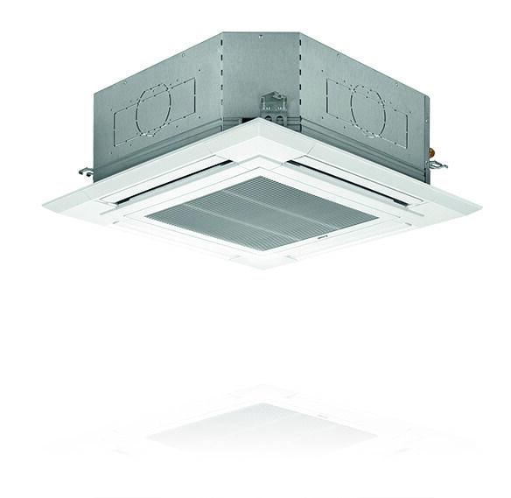

Ausführung

Single-Split/Multi-Split

Farbton

schwarz, silber, weiß

Einbau/Montage/Aufstellung

Zwischendeckeneinbau

Energieeffizienzklasse Heizen

A++

Energieeffizienzklasse Kühlen

A++

Frequenz

50 Hz

Typ Kältemittel

R32

Wirkprinzip

kühlen und heizen

Anschlussspannung (V)

220,00 - 415,00

Anzahl der Phasen

1,00 - 3,00

Aufgenommene Kühlleistung (W)

710,00 - 3.720,00

Aufgenommene Leistung Heizen (W)

820,00 - 4.310,00

Betriebsstrom (A)

3,08 - 7,46

Breite des Außengerätes (m)

0,81 - 1,05

Breite des Innengerätes (m)

0,84

Füllmenge Kältemittel (kg)

2,00 - 3,60

Gewicht (kg)

21,00 - 26,00

Heizleistung (W)

1.600,00 - 18.000,00

Höhe des Außengerätes (m)

0,63 - 1,34

Höhe des Innengerätes (m)

0,26 - 0,30

Kühlleistung (W)

1.600,00 - 15.000,00

max. Höhenunterschied (m)

30,00

max. Leitungslänge gesamt (mm)

50.000,00 - 100.000,00

Rohraußendurchmesser Flüssigkeitsleitung (mm)

6,00 - 10,00

Schalldruckniveau Außenteil Heizen (dB (A))

46,00 - 52,00

Schalldruckniveau Außenteil Kühlen (dB (A))

44,00 - 50,00

Schalldruckniveau hoch (dB (A))

31,00 - 44,00

Schalldruckniveau niedrig (dB (A))

26,00 - 36,00

Sicherung (träge) (A)

16,00 - 25,00

Tiefe des Außengerätes (m)

0,30 - 0,37

Tiefe des Innengerätes (m)

0,84

SCOP

4,8, 4,7, 4,6, 4,9

SEER

7,6, 7,5, 7,2, 6,9

Einsatzbereich (Heizen) (°C)

-20 - +21, -11 - +21

Einsatzbereich (Kühlen) (°C)

-15 - +46